คู่มือการติดตั้งโปรแกรม และการใช้งาน

Virtual Branch Banking

คู่มือการติดตั้งโปรแกรม และการใช้งาน Virtual Branch Banking

เนื่องจากโปรแกรม เป็นระบบที่ให้บริการผ่านอินเทอร์เน็ต (Web application) ดังนั้นในการทำงานจึงขอแบ่งรายละเอียดทั้งการติดตั้งและการใช้งานเป็นสองส่วนหลักๆ คือทางฝั่งเซิร์ฟเวอร์ และฝั่งผู้ใช้งาน

ขั้นตอนการติดตั้งระบบทางฝั่งเซิร์ฟเวอร์
การที่จะทำให้เครื่องคอมพิวเตอร์ทำงานเสมือนเป็นเซิร์ฟเวอร์ที่ให้บริการอินเทอร์เน็ตนั้นจะต้องทำการติดตั้งโปรแกรมที่เป็นตัวจัดการการให้บริการซึ่งในปัจจุบันได้มีการพัฒนาออกมาหลายใช้งานมากมาย ซึ่งผู้ใช้งานสามารถเลือกใช้ได้ตามความต้องการและความเหมาะสมกับระบบ ไม่ว่าจะเป็น โปรแกรม Apache Tomcat หรืออื่นๆ เป็นต้น โดยในการทำงานโครงงานนี้เราขอเลือกการใช้งานโปรแกรมการให้บริการที่เรียกว่า Internet Information Service ซึ่งโปรแกรม IIS นั้นสามารถหาได้จากแผ่นติดตั้ง Windows XP, Windows 2000 และ Windows 2003 ซึ่งแผ่นที่นำมาจะต้องเป็นแผ่นที่สมบูรณ์เท่านั้น จากนั้นจึงดำเนินวิธีการติดตั้งดังนี้

- นำแผ่นติดตั้ง Windows ใส่ในไดรว์ ซีดีรอม หลังจากนั้นคลิ้กที่ปุ่ม Start -> Setting -> Control Panel เพื่อเปิด Control Panel แล้วดับเบิลคลิกที่ไอคอน Add/Remove Programs ดังรูปที่ 1
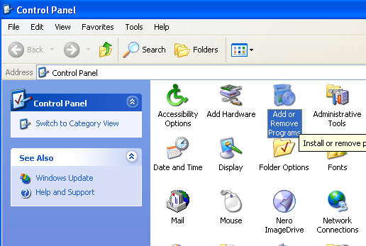
รูปที่ 1 แสดงหน้าต่าง Control Panel

- จะปรากฏวินโดวส์ Add Remove Programs ดังรูปที่ 2 จากนั้นให้คลิกที่ปุ่ม Add/Remove Windows Components
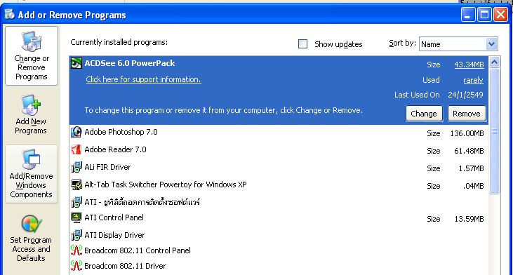
รูปที่ 2 แสดงหน้าต่าง Add/Remove Program

- จะปรากฏวินโดวส์ Windows Component Wizard ดังรูปที่ 3 โดยให้คลิกเลือกหัวข้อ Internet Information Service (IIS) ซึ่งถ้าต้องการเลือก Component ในส่วนของ IIS ที่จะติดตั้งก็ให้คลิก Details แล้วเลือก Component ที่ต้องการ (แนะนำว่าควรเลือกทุกอัน เพื่อสะดวกต่อการใช้งาน) หลังจากเลือก Component ที่ต้องการแล้วให้คลิก OK แล้วคลิก Next เพื่อทำการติดตั้งในขั้นตอนต่อไป
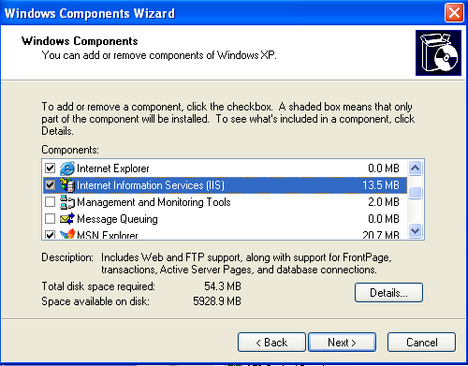
รูปที่ 3 แสดงหน้าต่าง Windows Components Wizard

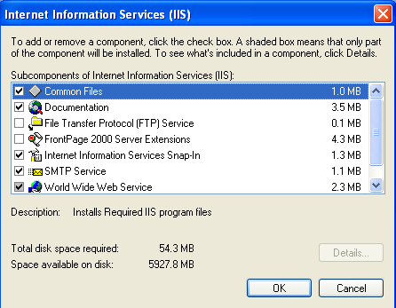
รูปที่ 4 แสดง Component ของ IIS

- จากนั้นโปรแกรมจะเริ่มทำการติดตั้ง โดยระหว่างการติดตั้งจะมีการแจ้งเตือนให้ใส่แผ่นติดตั้งระบบปฏิบัติการวินโดวส์ ก็ให้ทำตามคำแนะนำ จากนั้นรอจนกระทั่งการติดตั้งเสร็จสมบูรณ์
- ให้ทดสอบดูว่าโปรแกรมที่เราติดตั้งนั้นสามารถใช้งานได้จริงหรือไม่ โดยเปิดบราวเซอร์ขึ้นมาแล้วพิมพ์ http://Lacalhost ที่ช่อง Address ซึ่งหากปรากฏหน้าจอลักษณะดังรูป แสดงว่าการติดตั้งโปรแกรม IIS เสร็จสมบูรณ์แล้ว

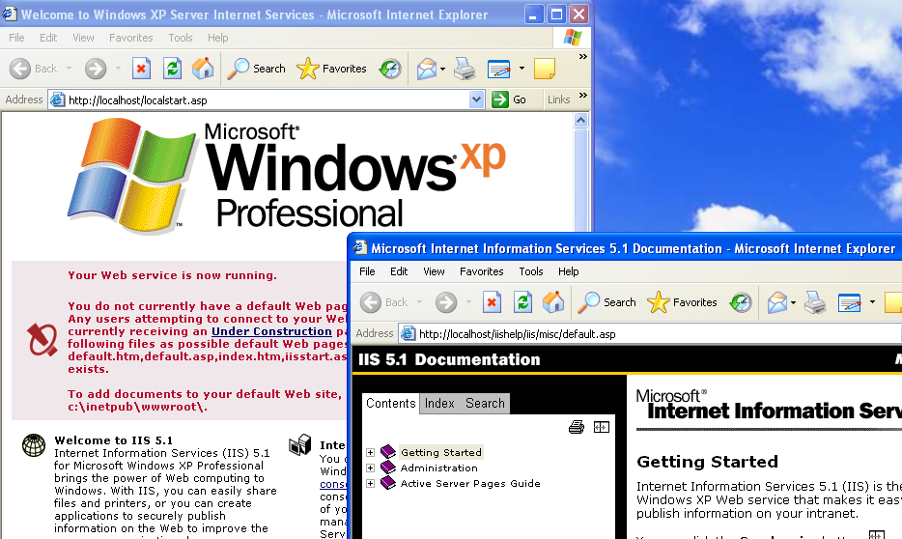

รูปที่ 5 แสดงหน้าต่างๆของการทดสอบโปรแกรม IIS

ในส่วนถัดไปเป็นการติดตั้งโปรแกรมในการใช้งานแอพพลิเคชั่น ซึ่งในการทำงานของระบบนี้เป็นการพัฒนาด้วยโปรแกรม Microsoft Visual Studio .NET 2003 ซึ่งสามารถติดตั้งได้จากแผ่นวีซีดี 3 แผ่น หรือแผ่นดีวีดี 1 แผ่น (ถ้าเป็นการติดตั้งจากแผ่นวีซีดี จะต้องมีการเปลี่ยนแผ่นระหว่างติดตั้งโปรแกรม)โดยมีขั้นตอนการติดตั้งดังนี้

- เริ่มติดตั้งจากแผ่นวีซีดีหรือดีวีดี จะพบหน้าต่างเริ่มติดตั้ง ดังรูปที่ 6 ขั้นตอนแรกจะเป็นการตรวจสอบความพร้อมก่อนการติดตั้งคือ ผู้ใช้ต้องทำการติดตั้ง IIS ก่อน และต้องปิดการเชื่อมต่ออินเทอร์เน็ต ทำการปิดไฟร์วอลล์ และถ้ามีการเปิดการใช้งานเว็บเซิร์ฟเวอร์อยู่ ต้องปิดเว็บเซิร์ฟเวอร์ด้วย

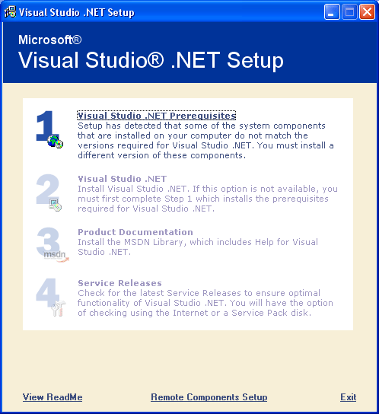
รูปที่ 6 แสดงขั้นตอนแรกของการติดตั้ง Microsoft Visual Studio .NET

2. ยอมรับข้อตกลงของการติดตั้ง แล้วกด Continue ดังรูปที่ 7 จากนั้นระบบจะติดตั้งสิ่งจำเป็นพื้นฐาน ได้แก่ .NET Framework 1.1 ให้ ดังรูปที่ 8

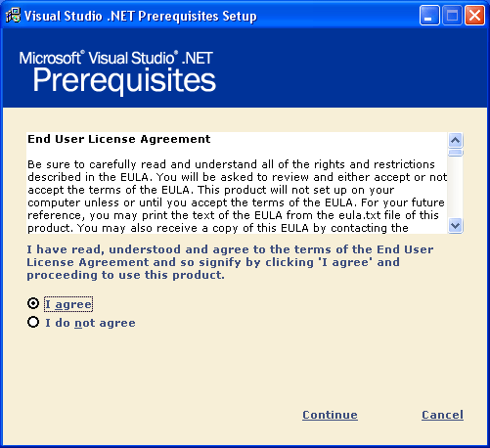
รูปที่ 7 แสดงการยอมรับข้อตกลงในการติดตั้ง Microsoft Visual Studio .NET

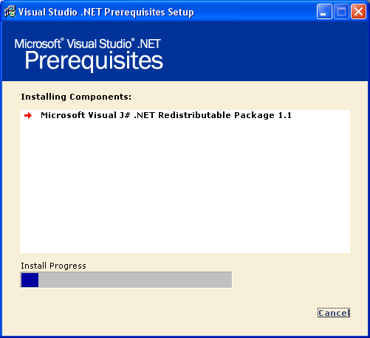
รูปที่ 8 แสดงการติดตั้งสิ่งจำเป็นพื้นฐาน ของการติดตั้ง Microsoft Visual Studio .NET

- เข้าสู่ขั้นตอนที่ 2 เป็นการติดตั้งส่วนของ Visual Studio จริงๆ ดังรูปที่ 9 โดยให้คลิกที่เลขสอง จะเป็นการเริ่มการติดตั้ง
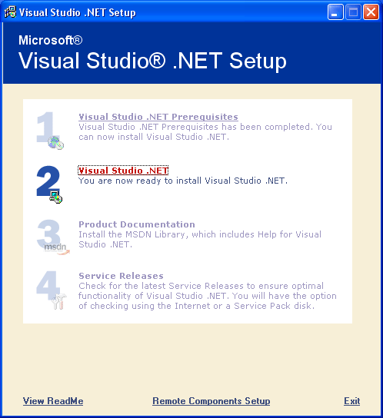
รูปที่ 9 แสดงขั้นตอนที่สองของการติดตั้ง Microsoft Visual Studio .NET

- จากนั้นให้กดยอมรับข้อตกลง และใส่ชื่อผู้ใช้ ดังรูปที่ 10 แล้วกด Continue จะเข้าสู่การเลือกสิ่งที่ต้องการติดตั้ง โดยสามารถเลือกเฉพาะภาษาที่ใช้งานได้ และเลือกติดตั้งเฉพาะเครื่องมือที่จำเป็นได้

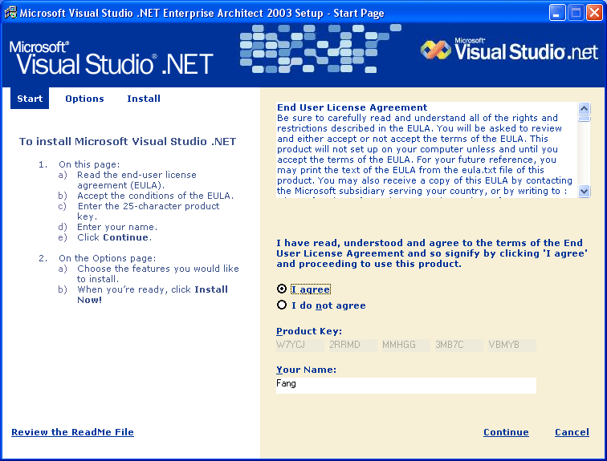
รูปที่ 10 แสดงการยอมรับข้อตกลงในการติดตั้ง Microsoft Visual Studio .NET
- ขั้นตอนต่อไปโปรแกรมจะการแสดงปริมาณหน่วยความจำที่ระบบต้องการ ทางขวามือ ดังรูปที่ 11 ช่วยให้ผู้ใช้สามารถเลือกที่เก็บโปรแกรมที่เหมาะสมได้ง่ายขึ้น กด Install Now! ระบบจะติดตั้งโปรแกรม ดังรูปที่ 12โดยจะใช้เวลาสำหรับส่วนนี้ประมาณ 1 ชั่วโมง(ขึ้นกับปริมาณหน่วยความจำหลักของเครื่องด้วย)

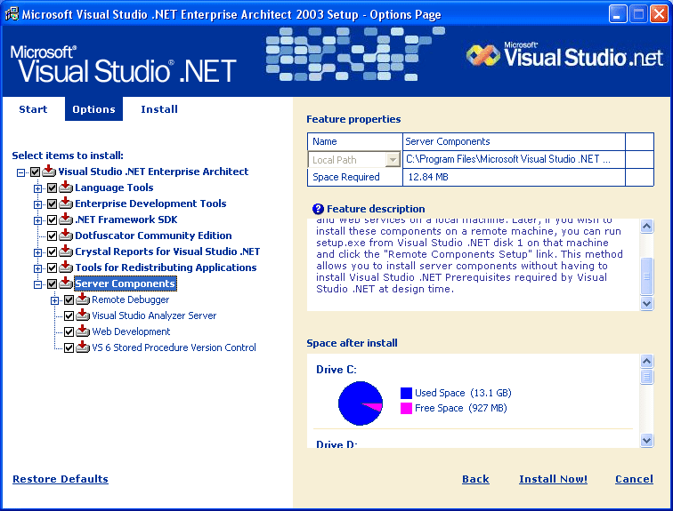
รูปที่ 11 แสดงการเลือกสิ่งที่ต้องการที่จะติดตั้ง Microsoft Visual Studio .NET
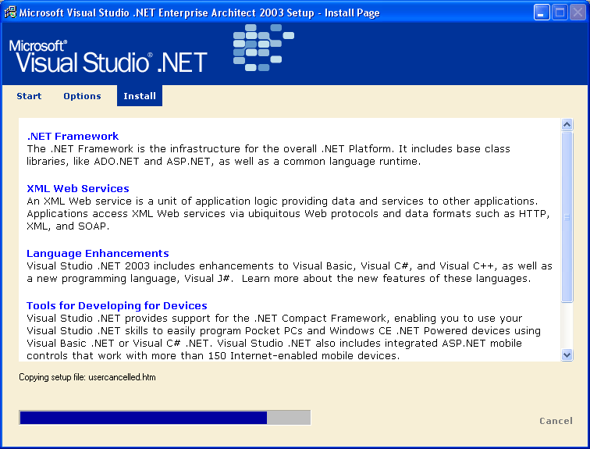
รูปที่ 12 แสดงการติดตั้งเครื่องมือของ Microsoft Visual Studio .NET
เมื่อติดตั้งเรียบร้อยแล้ว จะเข้าสู้ขั้นตอนที่ 3 การติดตั้งคู่มือการใช้งาน ซึ่งในขั้นตอนนี้ต้องมีแผ่นซีดีคู่มือการใช้งานด้วย (MSDN) จึงจะติดตั้งได้ ผู้ใช้สามารถข้ามขั้นตอนที่ 3 และขั้นตอนที่ 4 ได้ เพราะการติดตั้งได้เสร็จสมบูรณ์ตั้งแต่ขั้นตอนที่ 2 แล้ว
และเมื่อทำการติดตั้งโปรแกรมจำลองเครื่องเซิร์ฟเวอร์และโปรแกรมการใช้งานแอพลิเคชั่นเสร็จเรียบร้อยแล้ว อีกส่วนหนึ่งที่สำคัญเช่นกันคือส่วนของโปรแกรมการจัดการฐานข้อมูล ซึ่งผู้ใช้ก็สามารถเลือกใช้ได้หลายผลิตภัณฑ์เช่นกัน แต่ในส่วนของโครงงานนี้ได้เลือกใช้ โปรแกรมการจัดการฐานข้อมูลของ Oracle 10g ซึ่งสามารถติดตั้งได้ตามขั้นตอนต่อไปนี้

ขั้นตอนการลง DBMS oracle 10g บน window XP

- ก่อนการติดตั้ง จะต้องทำการล็อกอินเข้าใช้งานในลักษณะของ Administrator ของเครื่องที่จะทำการติดตั้ง
- จากนั้นจึงทำการใส่แผ่นวีซีดีของ Oracle แล้วดับเบิลคลิกที่ไฟล์ setup.exe ซึ่งผู้ใช้สามารถดาวน์โหลด Oracle 10g ได้ที่http://www.oracle.com/technology/software/products/database/oracle10g/index.html
- ขั้นตอนต่อไปเครื่องจะทำการตรวจสอบสภาพแวดล้อมของเครื่องว่ามีความพร้อมในการติดตั้งหรือไม่ดังรูปที่ 13
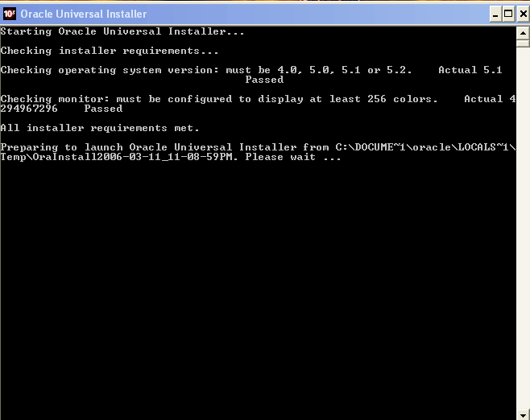
รูปที่ 13 แสดงการตรวจสอบสภาพแวดล้อมของเครื่อง

- ขั้นตอนต่อไปจะเป็นขั้นตอนที่จะต้องระบุรายละเอียดของระบบของฐานข้อมูลที่จะติดตั้ง มีดังต่อไปนี้ (ดูตามรูป 14) คือ
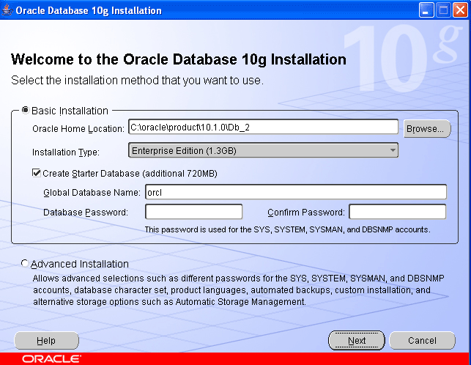
รูปที่ 14 แสดงขั้นตอนที่จะต้องระบุรายละเอียดของระบบของฐานข้อมูล

        - Oracle Home location เลือกdirectory ที่ใช้ในการลง oracle 10g
        - Install type เลือกประเภทของการลง(ในที่นี้เลือกเป็น Enterprise Edition)
        - Global database name ทำการตั้งชื่อของดาตาเบสหลักสำหรับ admin
        - Database password ใส่รหัสสำหรับการเข้าใช้งานสำหรับ admin
ต่อจากนั้นก็กด next เพื่อเข้าขั้นตอนต่อไป

- จากนั้นข้อมูลจะสรุปดังรูปภาพ 15 แล้วก็เลือก install เพื่อทำการติดตั้งได้ทันที

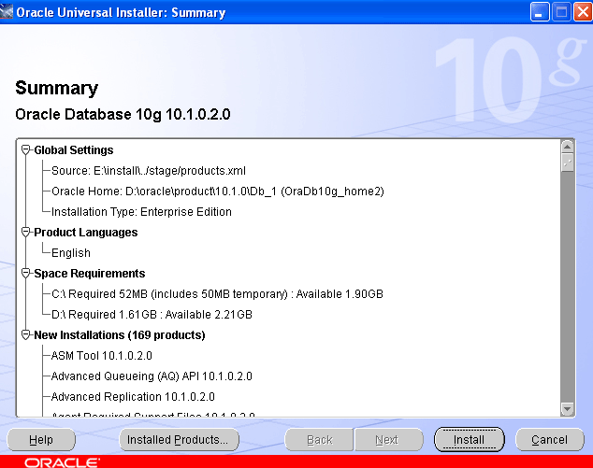
รูปที่15 แสดงผลการสรุปก่อนการติดตั้ง

- ระบบจำทำการลง Oracle ให้อัตโนมัติร่วมทั้งทำการ configuration ให้อัตโนมัติด้วยดังรูปที่ 16 ถึงรูปที่ 18
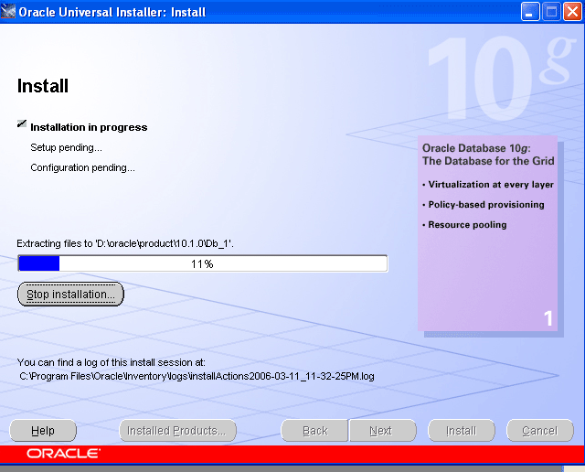
รูปที่ 16 แสดงสถานะในการติดตั้ง
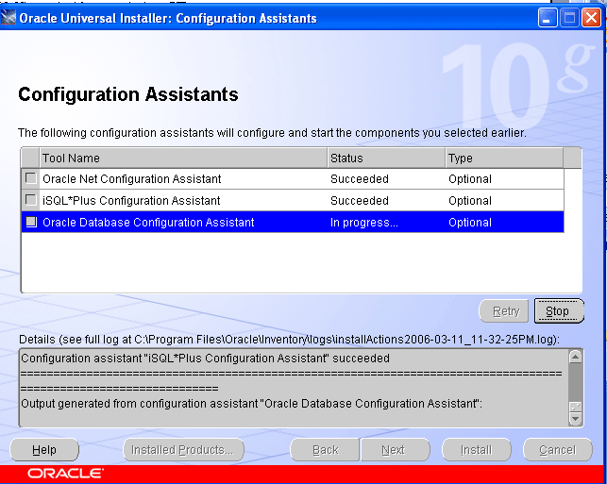
รูปที่ 17 แสดงการ configuration แบบอัตโนมัติของตัวโปรแกรม

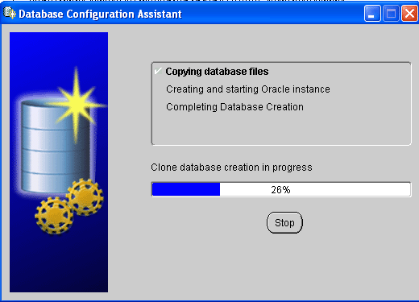
รูปที่18 แสดงรายละเอียดการ configuration และการคัดลอกข้อมูลแบบอัตโนมัติ

- หลังจากนั้นจะมีการแสดงรายละเอียด ดังรูปที่ 19 และจะมีปุ่ม password management ให้เราสามารถเข้าไปจัดการ user โดยสามารถตั้งรหัสผ่านใหม่รวมทั้ง ปลดล็อก user ก่อนการใช้งานได้ดังรูปที่ 20 (ที่สำคัญ ให้ทำการปลดล็อกชื่อผู้ใช้ SCOTT และเปลี่ยนแปลงรหัสผ่านเป็น TIGER)

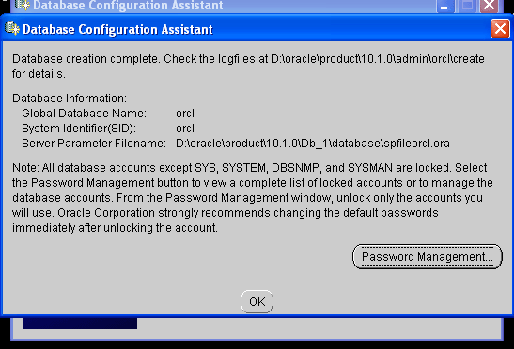
รูปที่ 19 แสดงการสรุปผลของการติดตั้ง

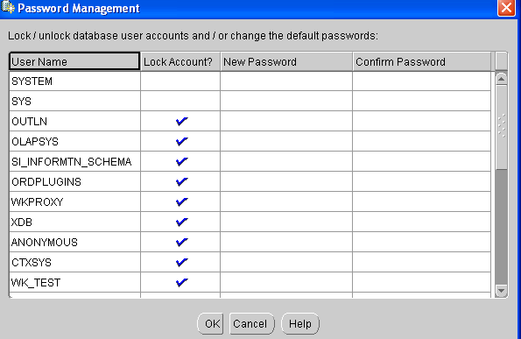
รูปที่ 20 แสดงหน้าฟอร์มของการจัดการ user

- สุดท้ายแล้วก็จะแสดงรายละเอียดว่าได้ทำการติดตั้งสมบูรณ์พร้อมรายละเอียดที่ได้ทำการติดตั้งไปแล้วดังรูป 21 หลังจากนั้นก็ทำการกด Exit แล้วก็ กด yes เพื่อยืนยันการออกอีกทีก็เป็นอันเสร็จการติดตั้ง Oracle 10g แล้ว

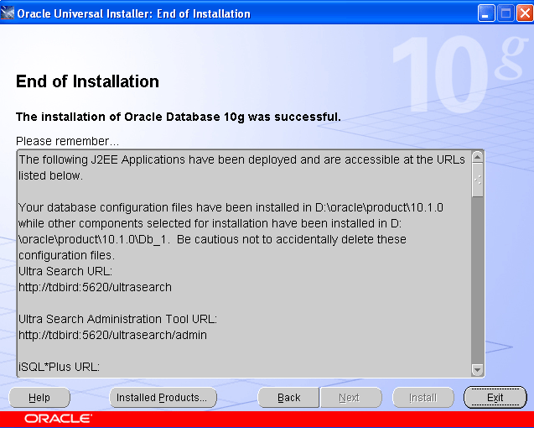
รูปที่ 21 แสดงหน้าของการสรุปผลการติดตั้งที่เสร็จสมบูรณ์

และเมื่อทำการติดตั้งโปรแกรมจัดการฐานข้อมูลเรียบร้อยแล้ว ในส่วนถัดไปจะเป็นขั้นตอนการนำตารางและข้อมูลที่จำเป็นในการใช้งานฐานข้อมูล ติดตั้งลงบนฐานข้อมูล Oracle ซึ่งมีขั้นตอนดังต่อไปนี้

- เข้าใช้งานโปรแกรม isqlPlus ที่มาพร้อมกับ Oracle 10g
- ล็อกอินเข้าใช้งานด้วย Username : Scott , Password : tiger
- นำโค้ดที่แนบมากับไฟล์ VirtualBranch_database.txt ไปทำการ execute ก็เป็นอันเสร็จเรียบร้อย
- จากนั้นจึงทำการกำหนดรายละเอียดต่างๆของระบบได้ที่แอพพลิเคชั่น Banking ที่เข้าใช้งานโดยผู้ดูแลระบบ ไม่ว่าจะเป็นการติดตั้งเครื่องเอทีเอ็มใหม่ การแอดข้อมูลลูกค้าใหม่ การเปิดบัญชีใหม่ การทำบัตรเอทีเอ็มใหม่ การสมัครสมาชิกของบริษัทห้างร้าน เป็นต้น
ในส่วนถัดไปจะเป็นการกล่าวถึงขั้นตอนในการพัฒนา แก้ไข และบำรุงรักษาในส่วนของแอพพลิเคชั่นของระบบ Virtual Branch Banking นี้ โดยก่อนอื่นต้องทำการติดตั้งสภาพแวดล้อมของการทำงานของระบบเช่น Microsoft Visual Studio .NET 2003 และโปรแกรมการจัดการฐานข้อมูล Oracle 10g ดังที่ได้กล่าวไว้ข้างต้น จากนั้นผู้พัฒนาสามารถติดตั้งโปรแกรมการติดต่อระหว่างแอพพลิเคชั่นกับฐานข้อมูล หรือที่เรียกว่า Oracle Data Provider .NET ที่ทาง Oracle ได้พัฒนาขึ้นมาเพื่อง่ายต่อการใช้งาน และอีกส่วนหนึ่งที่เป็นส่วนช่วยในการพัฒนาโปรแกรมของผู้พัฒนาเมื่อใช้ Microsoft Visual Studio ในการพัฒนาร่วมกับ Oracle 10g โดยโปรแกรมนี้เรียกว่า Oracle Developer Tools for Visual Studio .NET ซึ่งมีขั้นตอนการติดตั้ง ดังต่อไปนี้

ขั้นตอนการติดตั้ง Oracle Developer Tools for Visual Studio .NET
ก่อนทำการติดตั้ง Oracle Developer Tools for Visual Studio .NET นั้นเราต้องทำการติดตั้ง Microsoft Development Environment 2003 โดยขั้นตอนของการติดตั้ง Oracle Developer Tools for Visual Studio .NET ซึ่งผู้พัฒนาสามารถดาวน์โหลดได้จากhttp://www.oracle.com/technology/tech/dotnet/tools/index.html ซึ่งมีขั้นตอนในการติดตั้งดังนี้

ทำการดับเบิลคลิกที่ไฟล์ setup.exe

รอสักพักแล้วจะขึ้นหน้าในส่วนของ Oracle Universal Installer Welcomeแล้วเลือกที่ next ดังรูปที่ 22 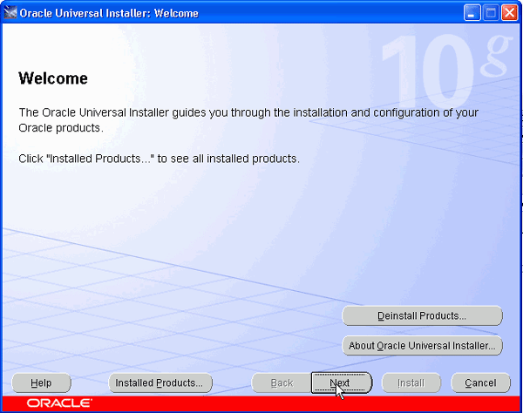

รูปที่ 22 แสดงส่วนของหน้า Oracle Universal Installer

เลือกตำแหน่งที่ต้องการติดตั้งโดยจะต้องไม่เป็น Oracle Database 10g Oracle Home อันเดียวกับที่ลง Oracle database 10g ไปแล้ว(แต่โดยปกติแล้วจะเลือกเป็นตำแหน่งใหม่ให้อยู่แล้ว) เลือกที่ next ดังรูปที่ 23

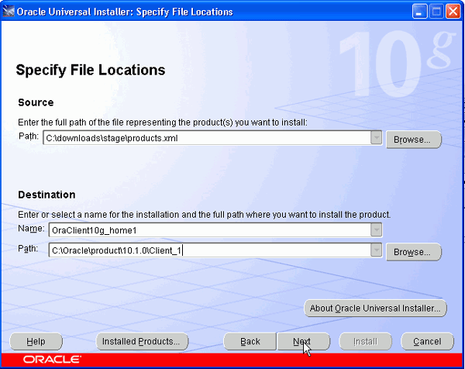

รูปที่ 23 แสดงหน้าต่างของการกำหนดตำแหน่งที่จะทำการติดตั้ง

ทำการเลือกภาษาที่ต้องการ แล้วเลือกที่ next ดังรูปที่ 24

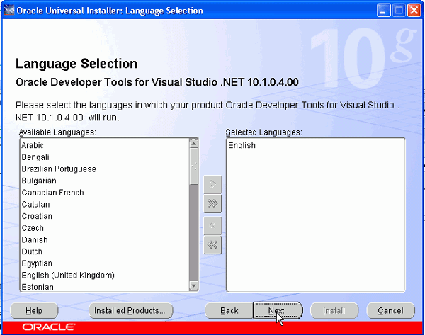

รูปที่ 24 แสดงส่วนของการเลือกภาษา

ลองตรวจสอบสิ่งที่เลือกไว้ก่อนที่จะทำการติดตั้ง และเมื่อต้องการจะติดตั้งแล้ว เลือกที่ Install ดังรูปที่ 25

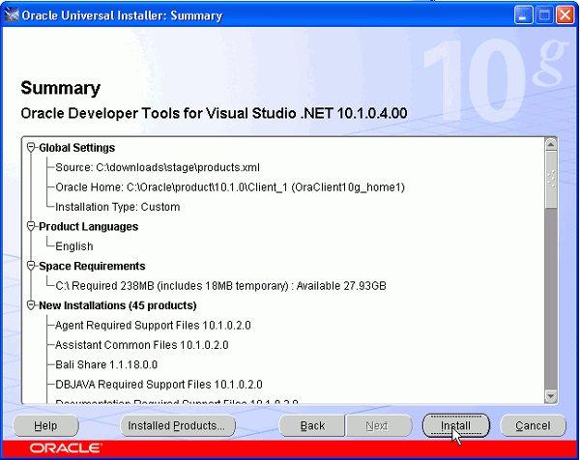

รูปที่ 25 แสดงขั้นตอนของการสรุปการติดตั้ง Oracle developer tools for .NET

เมื่อเข้ามาสู่ Oracle Net Configuration Assistant Welcome แล้วเลือกที่ next ดังรูปที่ 26

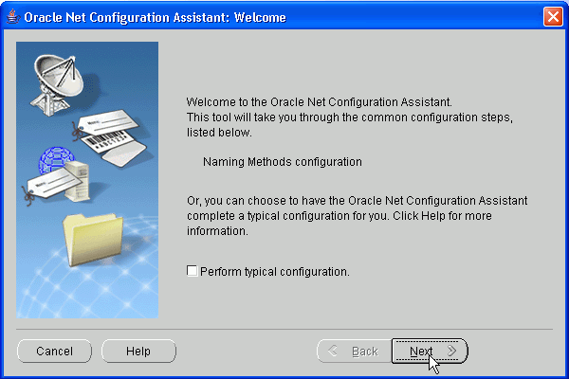

รูปที่ 26 แสดงหน้า Oracle Net Configuration Assistant Welcome

เลือก default naming แล้ว เลือกที่ next ดังรูปที่ 27

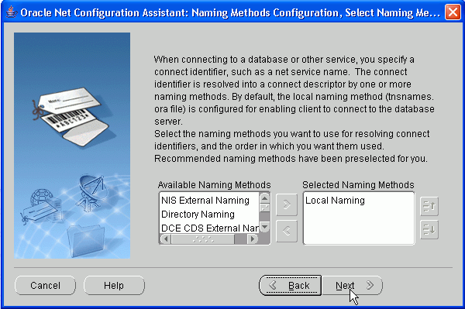

รูปที่ 27 แสดงหน้า Naming Method Configuration

ใส่ค่า service name โดยในที่นี้จะเลือกใส่เป็น RACDB แล้วเลือกที่ next ดังรูปที่ 28

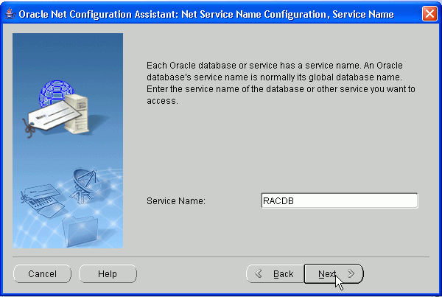

รูปที่ 28 แสดงหน้าตั้งชื่อ service name

ทำการเลือกที่ TCP แล้วเลือกที่ next ดังรูปที่ 29

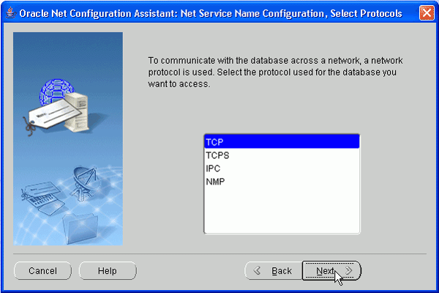

รูปที่ 29 แสดงหน้าต่างเลือก protocol ในการติดต่อกับ database

ใส่ค่า host name โดยในที่นี้เลือกใส่เป็น 192.168.203.11 (ปกติแล้วจะเป็นไอพีของเครื่องที่จะทำการติดตั้ง หรือ พิมพ์ localhost ก็ได้เช่นกัน ) แล้วเลือกที่ next ดังรูปที่ 30

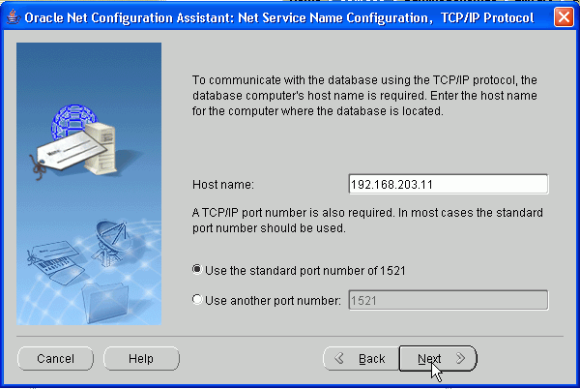

รูปที่ 30 แสดงขั้นตอนของการตั้งค่า host name

เลือกที่ “Yes,perform a test” แล้วเลือกที่ next ดังรูปที่ 31

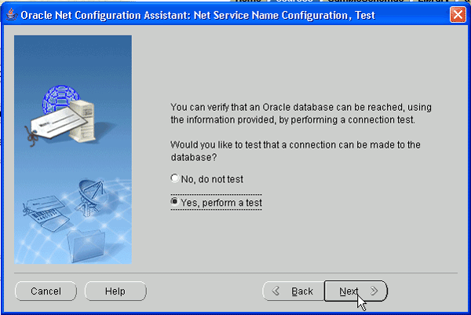

รูปที่ 31 แสดงหน้าต่างการเลือกเพื่อทดสอบ connection

ถ้าได้รับข้อความผิดพลาด ที่ username/password แล้วนั้น ให้ทำการเลือก change logon ดังรูปที่ 32

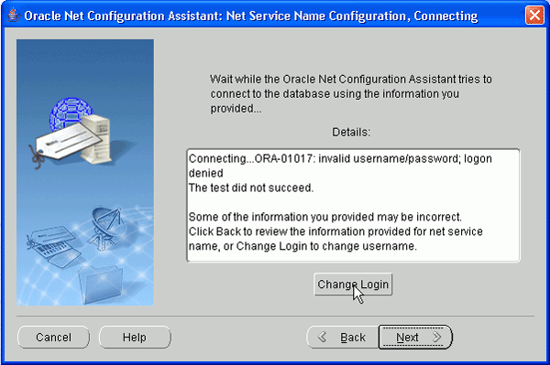

รูปที่ 32 แสดงหน้าต่างของการทดสอบ connection

ในที่นี้จะทำการเปลี่ยน username เป็น system และ password เป็น oracle แล้วเลือกที่ OK ดังรูปที่ 33

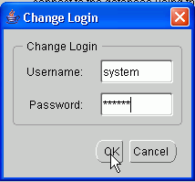

รูปที่ 33 แสดงหน้าต่าง log in เพื่อ test connection

เมื่อแก้ไขแล้วจะขึ้นข้อความ successful แล้วเลือกที่ next ดังรูปที่ 34

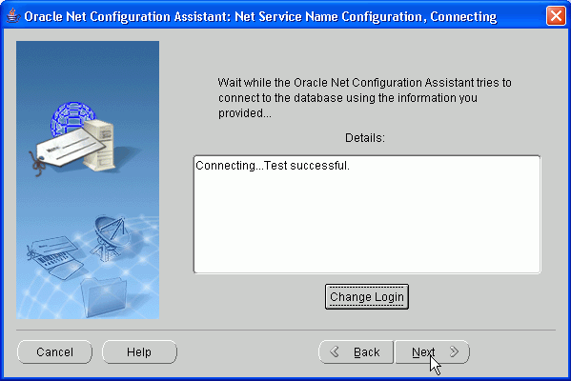

รูปที่ 34 แสดงผลของการติดต่อ ได้สำเร็จ

ทำการยืนยัน Net Service Name ในที่นี้จะตั้งค่าเป็น RACDB แล้วเลือกที่ next ดังรูปที่ 35

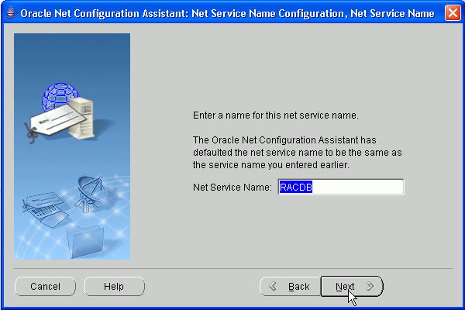

รูปที่ 35 แสดงหน้าต่างยืนยัน ชื่อของ service name

ระบบติดตั้งจะถามว่าต้องการตั้งค่า Net Service Name ชื่ออื่นอีกไหม ในที่นี้เลือก No แล้วเลือกที่ next ดังรูปที่ 36

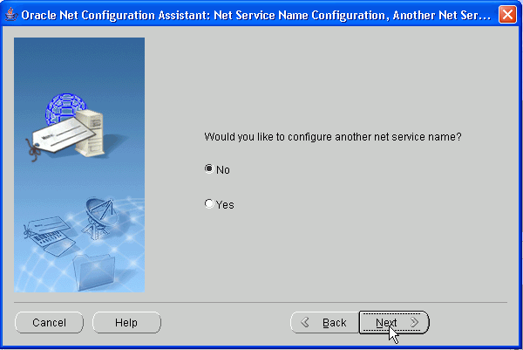

รูปที่ 36 แสดงหน้าต่างของการตั้งชื่อ service name อันใหม่

ระบบจะขึ้นคำว่า “Net service name Configuration complete” แล้วเลือกที่ next ดังรูปที่ 37

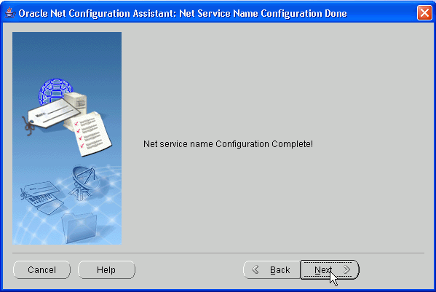

รูปที่ 37 แสดงหน้าต่างการ configuration service name เสร็จสมบูรณ์

ระบบจะขึ้น “Oracle Net Configuration is complete” แล้วเลือกที่ finish ดังรูปที่ 38

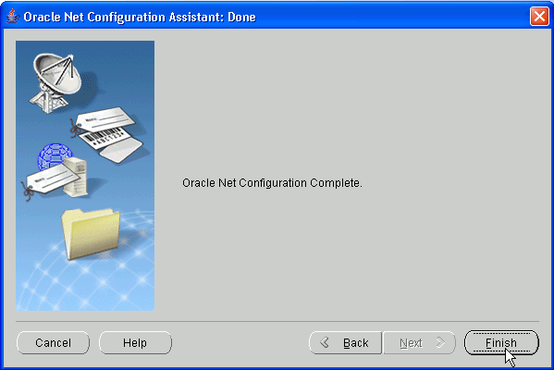

รูปที่ 38 แสดงหน้าต่างสิ้นสุดการ configuration service name

ตอนนี้เครื่องได้ลง Oracle Developer Tools เรียบร้อยแล้ว ให้เลือก Exit เพื่อออกจากการทำงาน ดังรูปที่ 39

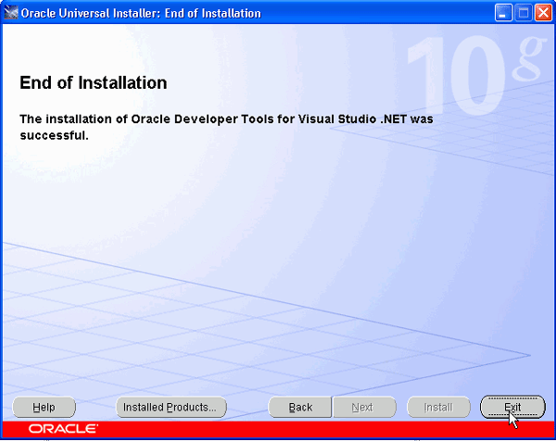

รูปที่ 39 แสดงหน้าต่างสิ้นสุดการติดตั้ง

และเมื่อทำการติดตั้งเรียบร้อยแล้ว ขั้นตอนต่อไปจะเป็นการสร้างการเชื่อมต่อระหว่าง ฐานข้อมูล Oracle กับ Microsoft Visual Studio .NET โดยมีขั้นตอนดังนี้

ขั้นตอนการสร้าง การติดต่อ ของ Oracle Developer Tools ใน Microsoft Visual Studio .NET
- เรียกใช้งานโปรแกรม Microsoft Visual Studio .NET
- ทำการเลือกที่เมนู View > Oracle Explorer. ดังรูปที่ 40
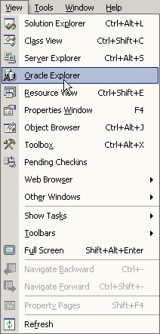
รูปที่ 40 แสดงการเลือกใช้งาน oracle explorer
- เลือก ไอคอนที่เป็นรูป + เพื่อทำการเพิ่มการติดต่อ ดังรูปที่ 41
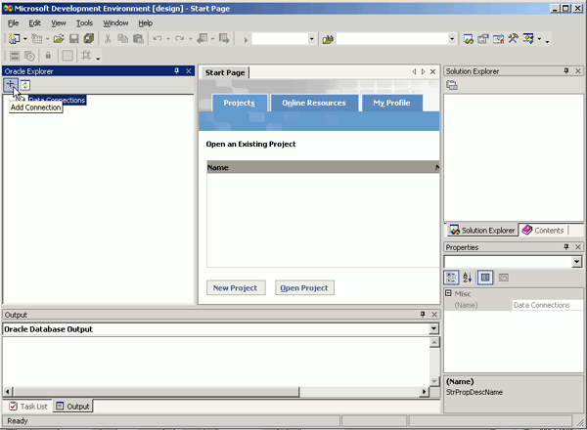
รูปที่ 41 แสดงขั้นตอนของการเพิ่ม connection
- ทำการใส่ค่า data source name (โดยในที่นี้จะใส่ค่า hr เป็นทั้ง user name และ passwordซึ่งเป็น user name และ password ของ Oracle database) แล้วเลือกที่ “test connection” ดังรูปที่ 42

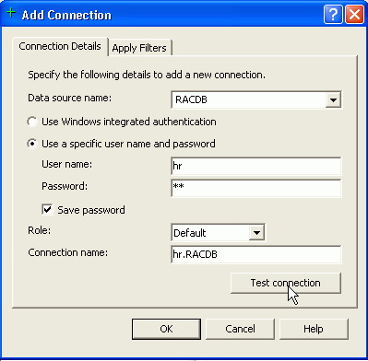
รูปที่ 42 แสดงการตั้งค่า data source

- เมื่อระบบแสดงการ “test connection was successful.” ให้เลือกที่ ok ดังรูปที่ 43

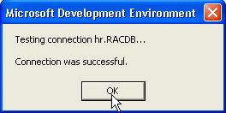
รูปที่ 43 แสดงผลของการติดต่อ กับ connection ได้

- ให้ทำการ เลือก ok เพื่อทำการยืนยันการสร้าง ดังรูปที่ 44

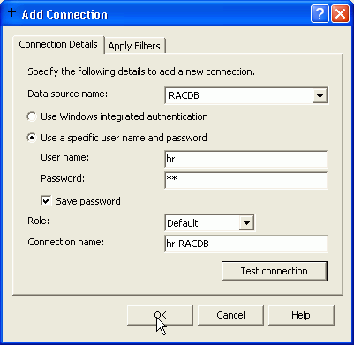
รูปที่ 44 แสดงขั้นตอนการตอบตกลง

- เมื่อ ทำการสร้าง data connection แล้ว ก็จะเห็น data connectionขึ้นที่ Oracle explorers ดังรูปที่ 45

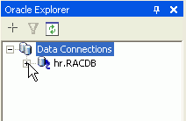
รูปที่ 45 แสดงผลของการสร้าง connection กับ database ได้

ขั้นตอนการสร้าง การติดต่อ ของ Database Oracle 10g กับ Microsoft Visual Studio .NET

ก่อนทำการติดต่อกันระหว่าง Database Oracle 10g กับ Microsoft Visual Studio .NET ควรจะทำการติดตั้งตัว middle ware Oracle Data Provider For .NET เสียก่อนโดยสามารถเข้าไป download ได้ที่ http://www.oracle.com/technology/software/tech/windows/odpnet/index.html

หลังจากนั้นให้เข้ามาใช้งาน โดยทำการสร้าง Project บนตัว Visual studio .NET ก่อน ดังรูปที่ 46 และ 47

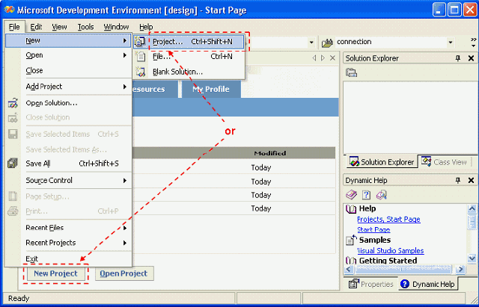

รูปที่ 46 แสดงขั้นตอนการทำการสร้าง project ใน visual studio .NET

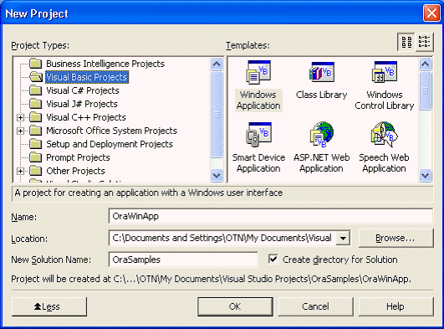

รูปที่ 47 แสดงขั้นตอนการเลือกชนิดของ project

ที่หน้าต่าง solution explorer ทำการเลือก Add reference ดังรูปที่ 48

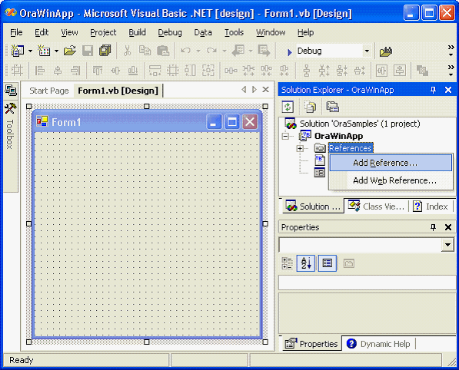

รูปที่ 48 แสดงขั้นตอนเริ่มการติดต่อกับ database oracle

4. ทำการเลือก Oracle.DataAccess.dll เพื่อเริ่มการใช้งานติดต่อกับฐานข้อมูลออราเคิล ดังรูปที่ 49

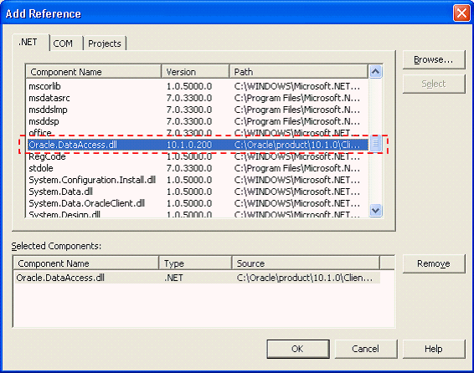

รูปที่ 49 แสดงขั้นตอนการเลือก Oracle Data access

5. หลังจากทำการเลือกดังข้อที่ 4. ไปแล้ว ก็จะเห็นได้ว่า ที่ Solution Explorer จะมี Data accessของ Oracle ขึ้นมาดังรูปที่ 50 หลังจากนั้นก็สามารถที่จะทำการเรียกใช้งาน class และ method ต่างๆเพื่อติดต่อกับ Database ของ Oracle ได้แล้ว

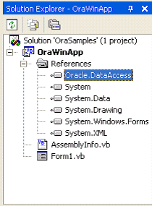
รูปที่ 50 แสดงผลของการเลือก Data access ติดต่อกับฐานข้อมูล Oracle
ขั้นตอนการใช้งานแอพพลิเคชั่นผ่านทางเว็บบราวเซอร์ที่เครื่องให้บริการอัตโนมัติ (ATM)
Log in to the system
- เมื่อเริ่มใช้งาน จะพบหน้าแรกของเว็บเพจที่เป็นหน้าที่หลักของการนำเสนอข่าวสารของทางธนาคาร การโฆษณา การเสนอโปรโมชั่นต่างๆ อีกทั้งยังเป็นส่วนของคู่มือการใช้งานบริการต่างๆสำหรับผู้ใช้ จากนั้นเมื่อผู้ใช้ต้องการทำธุรกรรมการเงิน ก็ทำการเข้าสู่ระบบด้วยการคลิ้กที่ปุ่ม Enter

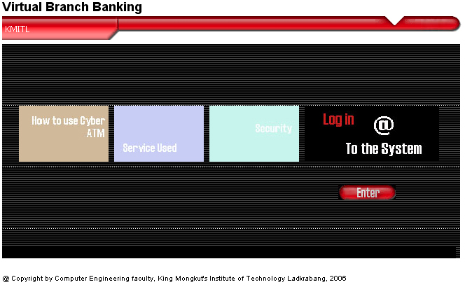
รูปที่ 51 แสดงหน้าต่างแรกของเว็บไซต์ Virtual Branch Banking

- จากนั้นจะพบเว็บเพจที่เป็นหน้าล็อกอิน เพื่อทำการยืนยันตัวตนก่อนเข้าสู่ระบบของผู้ใช้งาน ซึ่งสามารถล็อกอินได้ทั้ง ใช้ชื่อ รหัสผ่าน และ บัตรเอทีเอ็ม
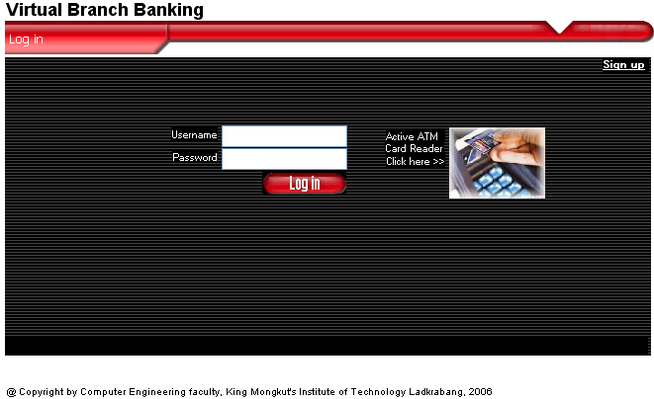
รูปที่ 52 แสดงหน้าต่างการยืนยันตัวตนก่อนเข้าใช้งานระบบ
Access Account
- เมื่อล็อกอินสำเร็จ ก็จะเข้าสู่ระบบ โดยจะพบหน้าหลักของการใช้งานซึ่งก็คือหน้าของการแสดงยอดเงินคงเหลือในบัญชี ซึ่งจะแสดงในทุกๆบัญชีที่ผู้ใช้งานได้กำหนดให้ใช้งานกับระบบ โดยในส่วนนี้จะเป็นการทำรายการที่กระทำผ่านบัญชีต่างๆ

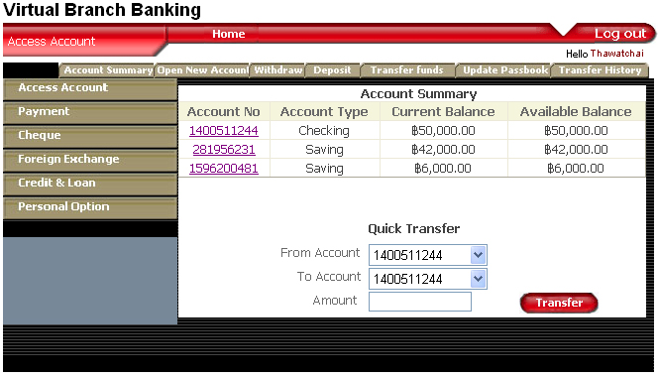
รูปที่ 53 แสดงหน้าต่างหลักของโปรแกรม คือ หน้า Account Summary

- และเมื่อต้องการทราบความเคลื่อนไหวของบัญชี ก็สามารถทำได้ด้วยการคลิ้กที่หมายเลขบัญชี ก็จะพบหน้าต่างของการแสดงรายการฝาก ถอนของบัญชีนั้น

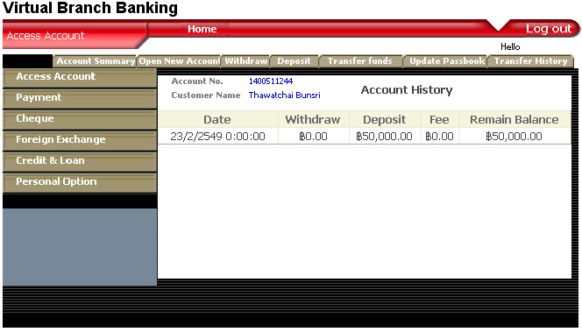
รูปที่ 54 แสดงหน้าต่างรายละเอียดประวัติการฝาก ถอนของบัญชีนั้นๆ

- และหากผู้ใช้งานต้องการทำธุรกรรมการเงินรายการอื่น ก็สามารถคลิ้กที่ลิงค์ต่างๆ ดังนี้ เช่น หากต้องการเปิดบัญชีเพิ่มจากยอดเงินในบัญชีที่มีอยู่ ก็สามารถคลิ้กที่ลิงค์ open new account ในส่วนนี้ก็สามารถทำการเลือกบัญชีที่มีอยู่ที่ต้องการถอนเงินเพื่อมาทำการเปิดบัญชีใหม่ จากนั้นก็ทำการเลือกจำนวนเงินที่ต้องการ
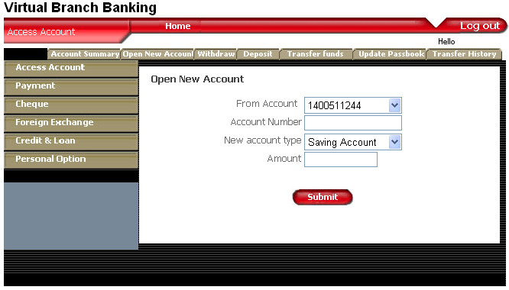
รูปที่ 55 แสดงหน้าต่างการเปิดบัญชีเพิ่ม

- หากผู้ใช้ต้องการทำรายการถอนเงิน ก็สามารถคลิ้กที่ปุ่ม withdraw โดยผู้ใช้สามารถเลือกบัญชี และจำนวนเงินที่ต้องการถอน ในส่วนนี้ หากจำนวนเงินมีค่ามากกว่าที่ธนาคารกำหนด ธนาคารจะทำการร้องขอรหัสส่วนตัวพิเศษจากผู้ใช้ เพื่อให้การทำธุรกรรมเป็นไปด้วยความปลอดภัย

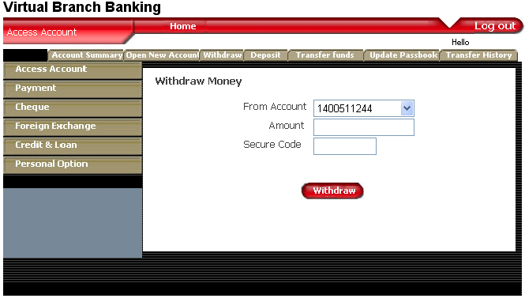
รูปที่ 56 แสดงหน้าต่างการถอนเงิน

- และเมื่อทำรายการเสร็จสิ้น เครื่องก็จะทำการพิมพ์ใบบันทึกรายการให้กับผู้ใช้

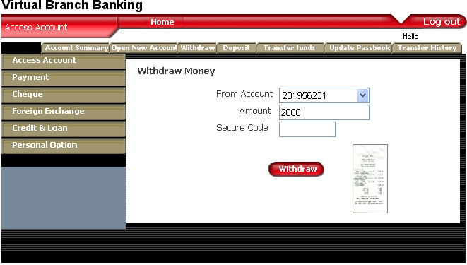
รูปที่ 57 แสดงหน้าต่างการพิมพ์ใบบันทึกรายการเมื่อทำรายการเสร็จสิ้น

- หากผู้ใช้ต้องการทำรายการฝากเงิน ก็สามารถคลิ้กที่ปุ่ม deposit โดยผู้ใช้สามารถเลือกบัญชี ที่ต้องการฝาก จากนั้นเครื่องก็จะทำการร้องขอธนบัตรจากผู้ใช้ จากนั้นจะทำการนับและตรวจสอบ

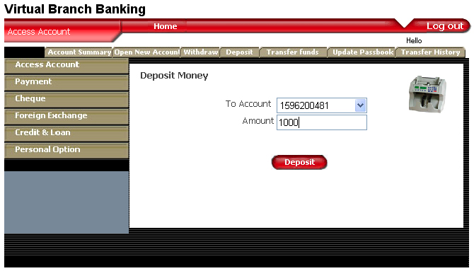
รูปที่ 58 แสดงหน้าต่างการฝากเงินสด

- หากผู้ใช้ต้องการโอนเงินก็สามารถทำได้ ซึ่งระบบจะให้บริการทั้งแบบโอนเงินผ่านบัญชี และโอนเงินจากเงินสดเข้าบัญชี โดยแบบแรกจะเป็นการโอนเงินผ่านบัญชี ซึ่งผู้ใช้สามารถทำรายการได้โดยง่ายเพียงเลือกบัญชีและจำนวนเงินที่ต้องการโอน
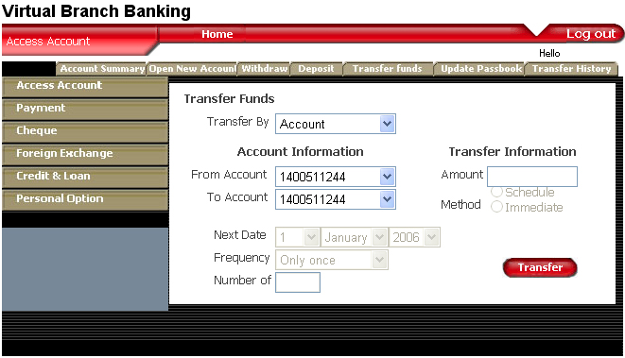
รูปที่ 59 แสดงหน้าต่างการโอนเงินระหว่างบัญชี

- และหากต้องการโอนเงินด้วยเงินสดก็ทำได้เช่นกัน โดยเลือกบัญชีที่ต้องการโอน และเลือกวิธีการโอนแบบ Transfer by Cash
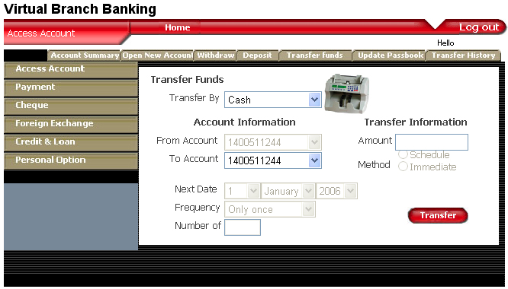
รูปที่ 60 แสดงหน้าต่างการโอนเงินด้วยเงินสด

- หากผู้ใช้ต้องการทำรายการปรับสมุดคู่มือเงินฝากก็สามาถทำได้โดยคลิ้กที่ปุ่ม Update passbook เครื่องก็ทำการร้องขอสมุดบัญชีเงินฝากจากผู้ใช้ หากมีรายการการเปลี่ยนแปลง ระบบก็จะทำการพิมพ์ข้อมูลลงสมุดเงินฝาก
- ในส่วนสุดท้ายของการให้บริการที่กระทำกับบัญชีก็คือส่วนของการแสดงประวัติการโอนเงินของผู้ใช้งานเอง (Transfer History) โดยสามารถคลิ้กที่ปุ่ม Transfer History

Payment
- ในส่วนถัดไปคือการให้บริการ การชำระค่าบริการต่าง ซึ่งผู้ใช้สามารถเข้าใช้งานด้วยการคลิ้กที่ปุ่ม Payment จากนั้นก็จะเข้าสู่การชำระค่าบริการต่างๆ ซึ่งประกอบไปด้วยการชำระด้วยบิลใบเสร็จ ซึ่งในใบเสร็จจะมีบาร์โค้ดที่แสดงรายละเอียดต่างๆ โดยผู้ใช้สามารถใช้งานกับเครื่องให้บริการอัตโนมัตินี้ได้ด้วยการสแกน จากนั้นเครื่องก็จะทำการร้องขอจำนวนเงินจากผู้ใช้ เพื่อทำการชำระค่าบริการดังกล่าว

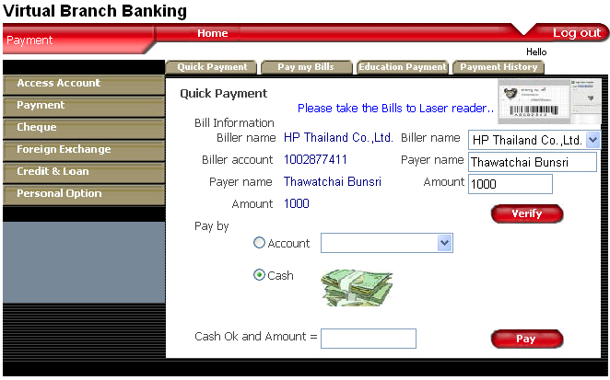
รูปที่ 61 แสดงการชำระค่าบริการจากการสแกนใบเสร็จ และชำระด้วยเงินสด

- ในส่วนถัดไปคือการชำระค่าบริการแบบกำหนดเอง ซึ่งผู้ใช้สามารถกำหนดไว้ก่อนหน้านี้ จากนั้นก็ทำการเลือกห้างร้าน และจำนวนเงินที่ต้องการชำระ
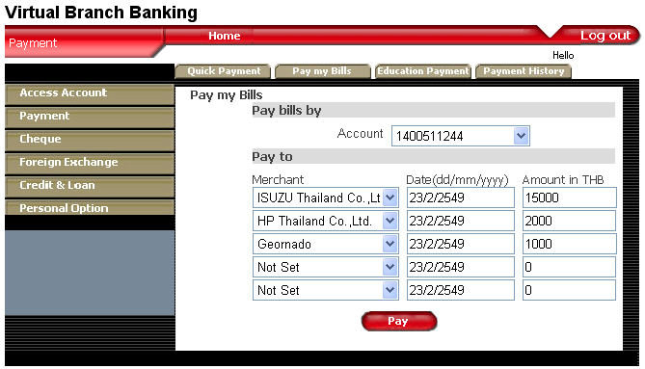
รูปที่ 62 แสดงการชำระค่าบริการจากการกำหนด และชำระด้วยเงินในบัญชี

- ในส่วนถัดไปคือการให้บริการชำระค่าลงทะเบียน โดยสามารถเข้าใช้งานด้วยการคลิ้กที่ปุ่ม Education payment จากนั้นก็ทำการเลือกมหาวิทยาลัยที่ต้องการ และจำนวนเงินที่ต้องการชำระ

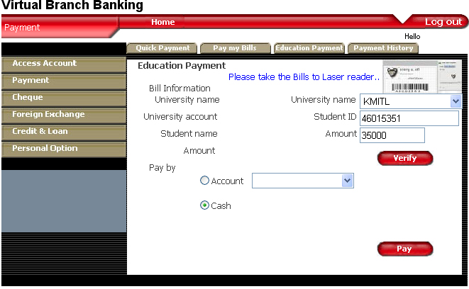
รูปที่ 63 แสดงการชำระค่าลงทะเบียนเรียนของมหาวิทยาลัยที่เข้าร่วมรายการ

- และเมื่อผู้ใช้ต้องการทราบประวัติการชำระค่าบริการของผู้ใช้เองก้สามารถทำได้ด้วยการคลิ้กเข้าไปที่ Payment History

Cheque
- ในส่วนถัดไปคือการทำรายการเกี่ยวกับเช็ค ซึ่งระบบสามารถให้บริการแลกเปี่ยนเช็ค โดยผู้ใช้สามาถนำเช็คมาสแกนกับเครื่อง และเมื่อเช็คอยู่ในสถานะที่ถูกต้อง ก็จะสามารถแลกเปลี่ยนเป็นเงินสดได้
- และเมื่อต้องการอายัดเช็คก็สามาทำได้ ด้วยการคลิ้กเข้าไปที่ Stop cheque และทำการเลือกหมายเลขบัญชี และหมายเลขเช็คที่ต้องการอายัด
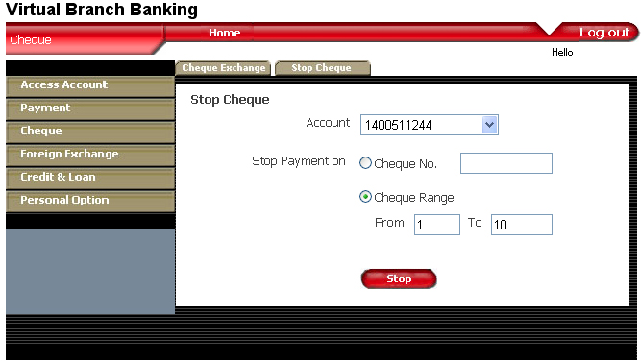
รูปที่ 64 แสดงการทำรายการเช็ค ด้วยการอายัดเช็ค

Foreign Exchange
- และอีกหนึ่งการให้บริการคือการแลกเปลี่ยนเงินตราต่างประเทศเป็นเงินไทย โดยผู้ใช้สามารถเลือกสกุลเงินที่ต้องการแลกเปลี่ยน จากนั้นเครื่องก็จะทำการร้องขอธนบัตร และทำการนับและตรวจสอบจำนวนเงินดังกล่าว หากถูกต้องก็จะสามารถแลกเปลี่ยนเป็นเงินไทยได้
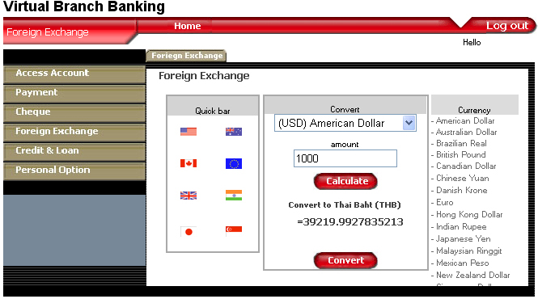
รูปที่ 65 แสดงการทำรายการแลกเปลี่ยนเงินตราต่างประเทศ
- ในส่วนการให้บริการอื่นๆ ได้แก่ การเข้าไปเปลี่ยนแปลงคุณสมบัติต่างๆ เช่นชื่อและรหัสผ่านของผู้ใช้งานเอง
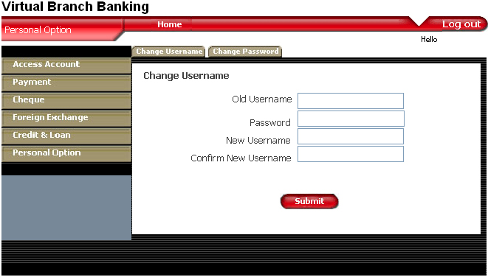
รูปที่ 66 แสดงการแก้ไขชื่อที่ใช้ในการล็อกอิน ของผู้ใช้งาน

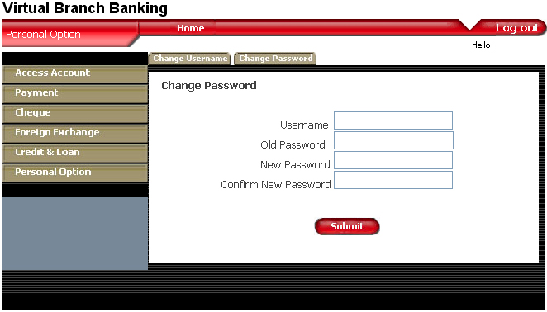
รูปที่ 67 แสดงการแก้ไขรหัสผ่านที่ใช้ในการล็อกอิน ของผู้ใช้งาน

